# 本地环境注意事项

1. 生成项目代码
2. 生成实体、biz等文件

修改pom文件【第一个include是单表，第二个是国际化(英文逗号不能加空格)】

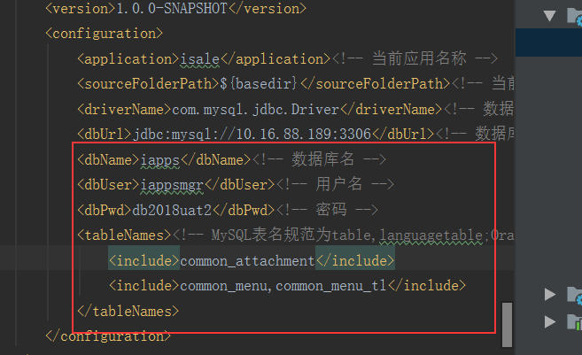

执行maven插件

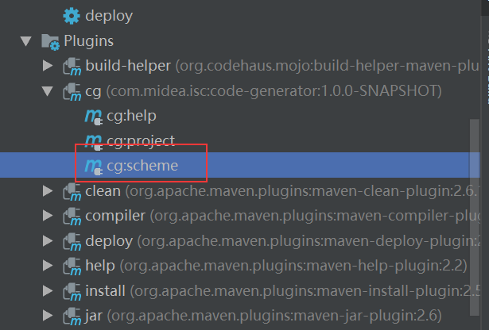

1. 项目目录结构(使用admin为例)

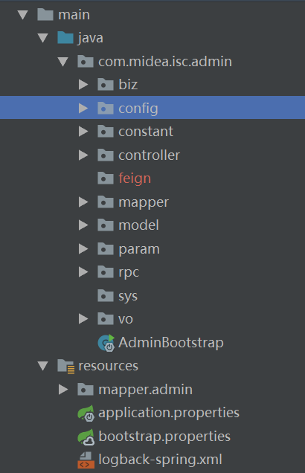

Biz：业务层

Config：系统特有的注入bean

Constant：静态常量和枚举(代码生成器不生成这个包，这个包只是建议)

Controller: 前端调用的controller

Feign:本项目调用其他内部项目的接口(代码生成器不生成这个包，请自己新建)

Mapper:dao层

Model:实体

Param:入参

Rpc:提供给其他内部项目的rest接口

AdminBootStrap：启动类

Mapper.admin：存放sql(如果需要添加自己的sql，请新建xml存放

【实体名Ex-mapper.xml】,以免字段发生变化重新生成sql时被覆盖)

Bootstrap.properties:项目启动参数【还有一个配置文件在配置中心】

Logback-spring.xml:日志配置

1. 配置和bean注入
2. 配置中心介绍

在配置中心的配置文件建立配置文件【项目名-环境.properties】，项目启动的时候会自动发现对应的配置文件

1. 多数据源使用

B1. 配置文件添加各个数据源

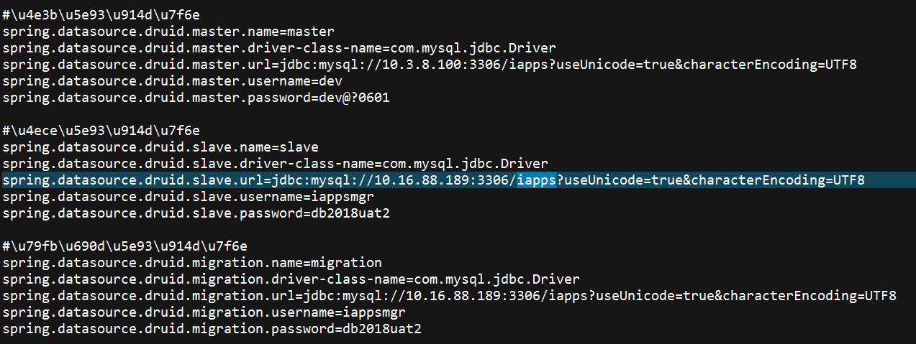

B2. 在DataSourceConfig添加数据源

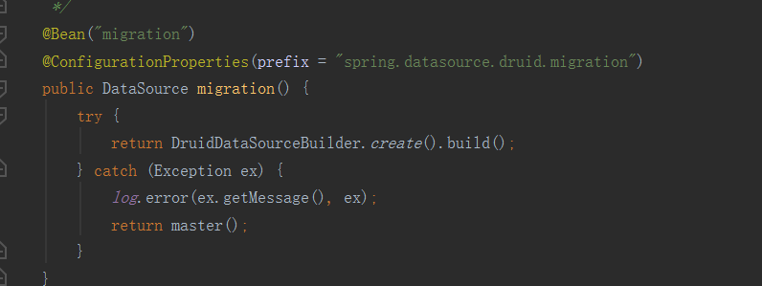

B3. 给某个biz方法指定数据源【使用DS注解】

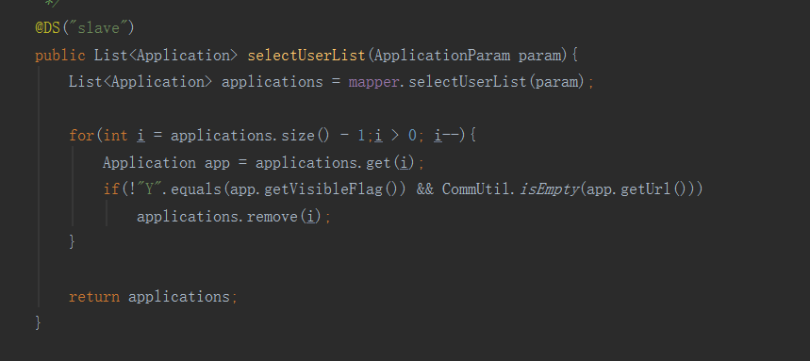

1. 修改config发现配置，改成想要的服务名【不同的开发人员用不同服务名】

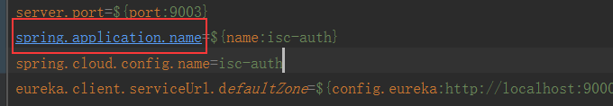

1. 启动

IDEA：

直接启动

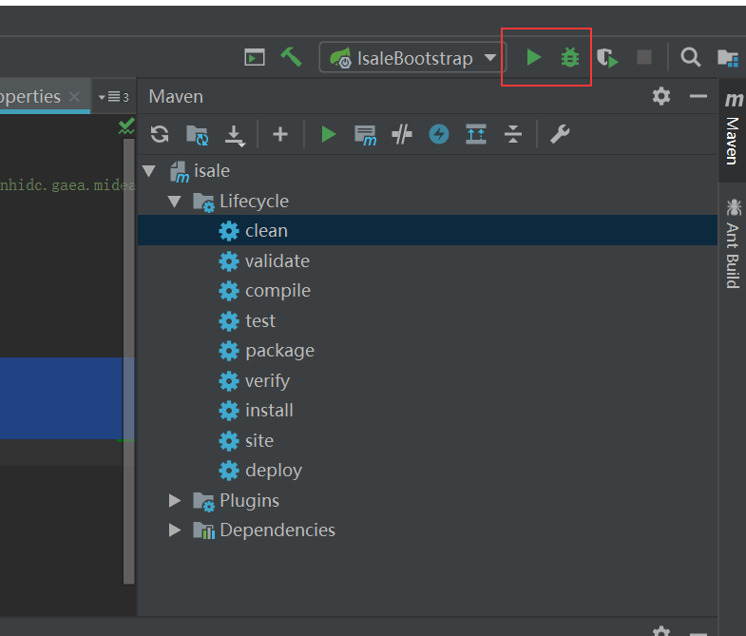

Eclipse：

1. 本地环境测试
2. 修改请求地址

<http://hocalhost:port/服务名/XXXXXXXXXXXX>

其中服务名是本地配置的服务名，这个方式是直接请求服务的

【注意:这里的服务名只是本地的，请求集成环境请使用标准的服务名并通过gate请求】

1. 通过gate请求dev的auth【地址/web/auth/login/webLogin】获取token

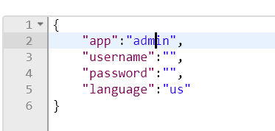

1. 在请求header增加token和app名

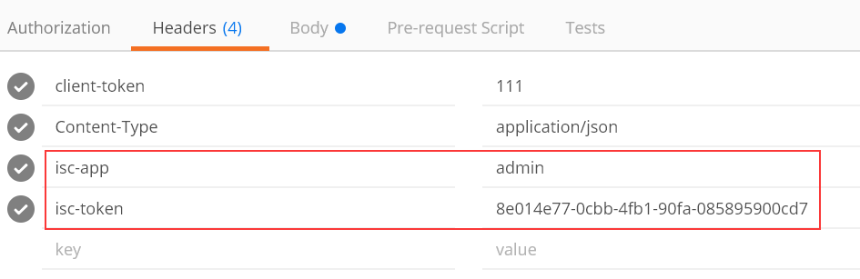

1. 后端调用接口

在feign包添加接口【feignclient注解的value就是这个interface请求的服务名】

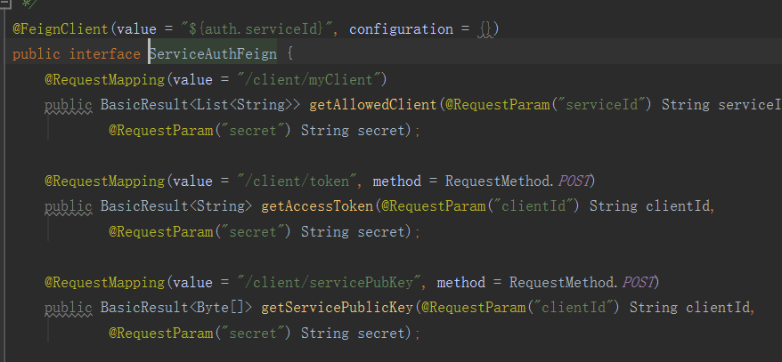

1. 新增注解

@DS：切换数据源

@IgnoreClientToken:免登录校验